**密码强度说明**

|  |  |  |  |
| --- | --- | --- | --- |
| 时间 | 版本 | 作者 | 备注 |
| 2015-02-28 | V1.0.0 | 吴海晶 | 创建文档 |
| 2015-03-03 | V1.0.1 | 吴海晶 | 原总分为95，  1.现把总分改为100，大写+小写的由20改为25  2. |

**一：验证流程**

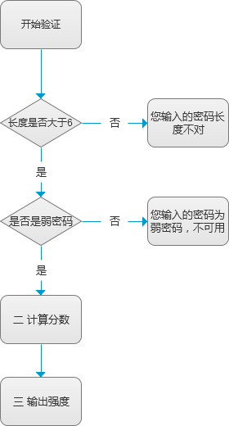

**二：分数计算**

**初始分数 = 0， 满分100**

**1.判断长度**

|  |  |
| --- | --- |
| 条件 | 分数 |
| Length <6 | +0 |
| Length >= 6 && length <= 10 | +10 |
| Length > 10 | +25 |

**2. 判断字母大小写**

|  |  |
| --- | --- |
| 条件 | 分数 |
| 没有字母 | +0 |
| 1.包含了小写但没有大写  2.包含了大写但没有小写 | +10 |
| 既有大写 又有 小写 | +25 |

**3. 判断数字个数**

|  |  |
| --- | --- |
| 条件 | 分数 |
| 没有数字 | +0 |
| 大于0个 && 小于等于2个 | +10 |
| 大于2个 | +20 |

**4. 检查非单词字符（即特殊字符）**

|  |  |
| --- | --- |
| 条件 | 分数 |
| 没有非单词字符 | +0 |
| 1个非单词字符 | +10 |
| 1个以上非单词字符 | +25 |

**5. 额外奖励**

|  |  |
| --- | --- |
| 条件 | 分数 |
| 数字+字母 | +2 |
| 1.数字+非单词字母  2.字母+非单词字母 | +3 |
| 数字+字母+非单词字母 | +5 |

**三：强度计算**

|  |  |  |
| --- | --- | --- |
| 密码总分 | 密码等级 | 密码强度 |
| >=90 | 8 | 强 |
| >=80 && < 90 | 7 | 强 |
| >=70 && < 80 | 6 | 强 |
| >=60 && <70 | 5 | 强 |
| >=30 && <60 | 4 | 中 |
| >=25 && <30 | 3 | 弱 |
| >0 | 2 | 弱 |
| =0 | 1 | 不可用 |